МИНИСТЕРСТВО ОБРАЗОВАНИЯ И НАУКИ РОССИЙСКОЙ ФЕДЕРАЦИИ

ГОСУДАРСТВЕННОЕ АВТОНОМНОЕ ПРОФЕССИОНАЛЬНОЕ УЧРЕЖДЕНИЕ СВЕРДЛОВСКОЙ ОБЛАСТИ

Екатеринбургский техникум «Автоматика»

**Практическая и лабораторная работа**

по программировании на стороне сервера

на тему: «Язык PHP – язык сценариев»

Выполнил:

студент 2 курса

группы ИСП ВЕБ 222

Кадашов Юзбек Ташбекович

Проверил:

Парфенов Алексей Вячеславович

Екатеринбург 2023г.

**Практическая часть**

**№1**

<!DOCTYPE html>

<html>

<head>

    <title>Пример</title>

</head>

<body>

    <p align="center">

    <?php

    echo "Hello!!!";

    ?>

</body>

</html>

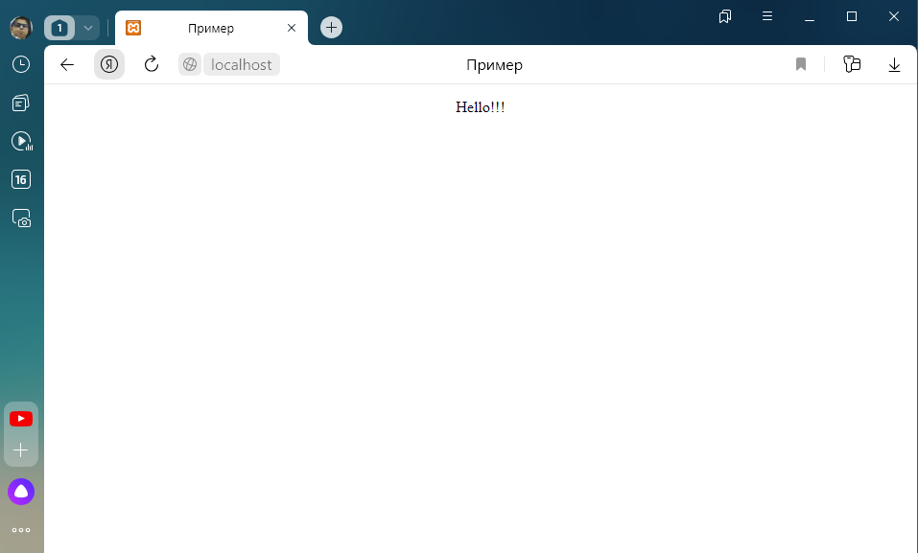

**№2**

<!DOCTYPE html>

<html>

<head>

    <title>Пример</title>

</head>

<body>

    <p align="center">

    <?php echo "Hello!!!";  ?>

    <p><hr><br>

    <p align="center">

    <?php echo "Hello!!!"; ?>

    &emsp;&emsp;&emsp;&emsp;&emsp;&emsp;

    <?php echo "Hello!!!";?>

    <p><hr><br>

    <p align="center">

    <?php echo "Hello!!!";  ?>

</body>

</html>

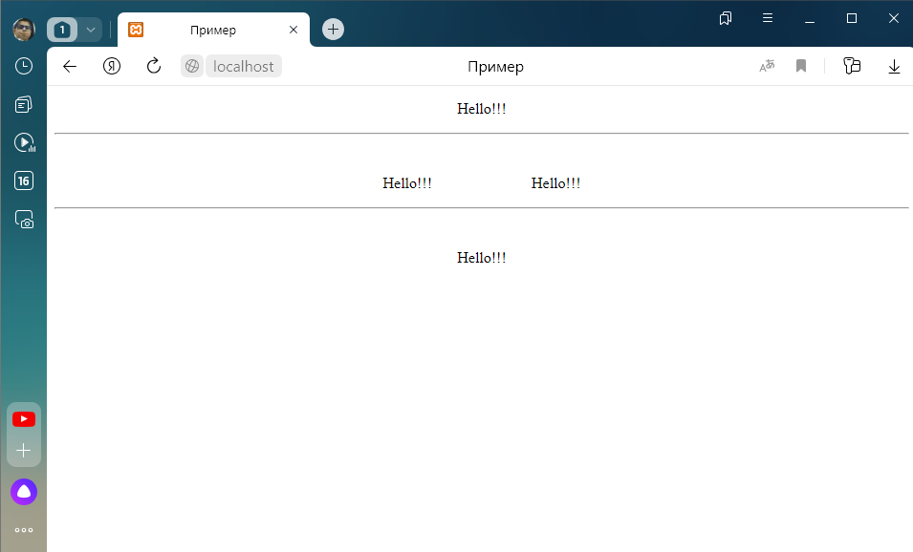

**№3**

<!DOCTYPE html>

<html>

<head>

    <title>Пример</title>

</head>

<body>

    <p align="center">

        <span style="color:red; font-size:2em">

            <?php

                echo "Hello!!!";

            ?>

        </span>

    <p>

    <hr>

    <br>

    <p align="center">

        <span style="color:green; font-size:3em">

            <?php

                echo "Hello!!!";

            ?>

            &emsp;&emsp;&emsp;&emsp;&emsp;&emsp;

            <?php

                echo "Hello!!!";

            ?>

        </span>

    <p>

    <hr>

    <br>

    <p align="center">

        <span style="color:blue; font-size:2em">

        <?php

            echo "Hello!!!";

        ?>

        </span>

    <p>

</body>

</html>

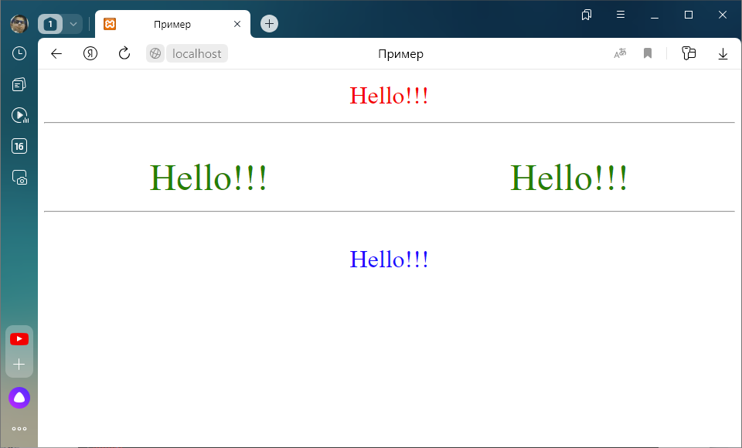

**№4**

<!DOCTYPE html>

<html>

<head>

    <meta http-equiv="Content-Type" Content="text/html; charset=utf-8">

    <title>Стили</title>

    <style type="text/css">

        H1{

            font-size: 120%;

            font-family: Verdana, Arial, Helvetica, sans-serif;

            color: #FF0000;

            text-align: left;

        }

    </style>

    <style type="text/css">

        H2{

            font-size: 160%;

            font-family: Verdana, Arial, Helvetica, sans-serif;

            color: #00FF00;

            text-align: center;

        }

    </style>

    <style type="text/css">

        H3{

            font-size: 200%;

            font-family: Verdana, Arial, Helvetica, sans-serif;

            color: #0000FF;

            text-align: right;

        }

    </style>

</head>

<body>

    <?php

        echo "<H1>";

        echo "Hello world!";

        echo "</H1>";

        echo "<H2>";

        echo "Hello world!";

        echo "</H2>";

        echo "<H3>";

        echo "Hello world!";

        echo "</H3>";

    ?>

</body>

</html>

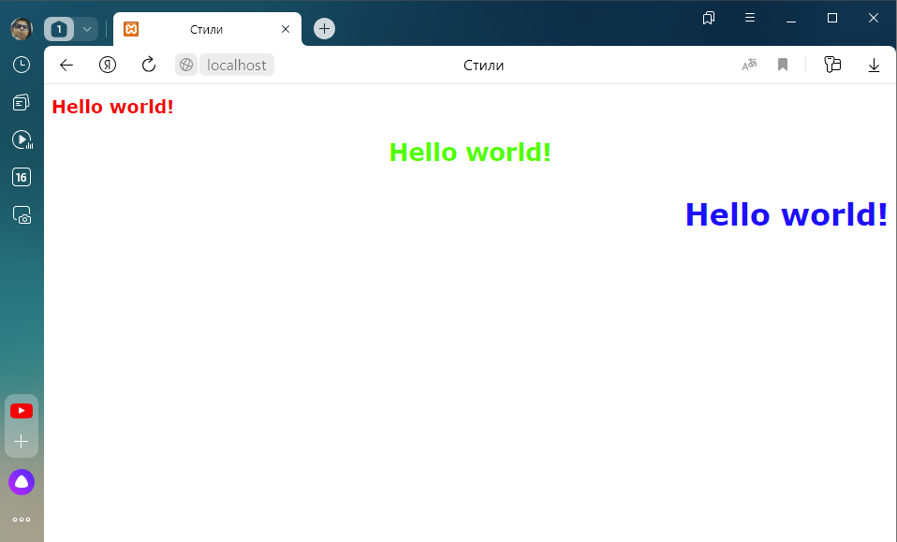**Лабораторная работа №1**

**№1**

<!DOCTYPE html>

<html>

<head>

    <meta charset="utf-8">

    <title>Лабораторные работы</title>

    <style>

        .title{

            text-align: center;

            border-bottom: solid;

            padding-bottom: 20px;

        }

        .menu{

            margin-top: 50px;

        }

        .c{

            border: 1px solid #333;

            display: inline-block;

            padding: 10px 20px;

            margin: 10px 20px;

            text-decoration: none;

            color: #000;

        }

        .c:hover{

            box-shadow: 0 0 5px rgba(0, 0, 0, 0, 3);

            background: linear-gradient(to bottom, #fcfff4, #e9e9ce);

            color: #a00;

        }

    </style>

</head>

<body>

    <div class="title">

        <h1>

            Лабораторные работы

        </h1>

        <h3>

            Выполнил Кадашов Юзбек Ташбекович

        </h3>

    </div>

    <div class="menu">

        <a href="labwork1/lab1.php" class="c">Лабораторныая работа №1</a>

        <a href="labwork2/lab2.php" class="c">Лабораторныая работа №2</a>

        <a href="labwork3/lab3.php" class="c">Лабораторныая работа №3</a>

        <a href="labwork4/lab4.php" class="c">Лабораторныая работа №4</a>

        <a href="labwork5/lab5.php" class="c">Лабораторныая работа №5</a>

        <a href="labwork6/lab6.php" class="c">Лабораторныая работа №6</a>

        <a href="labwork7-8/lab7-8.php" class="c">Лабораторныая работа №7-8</a>

    </div>

</body>

</html>

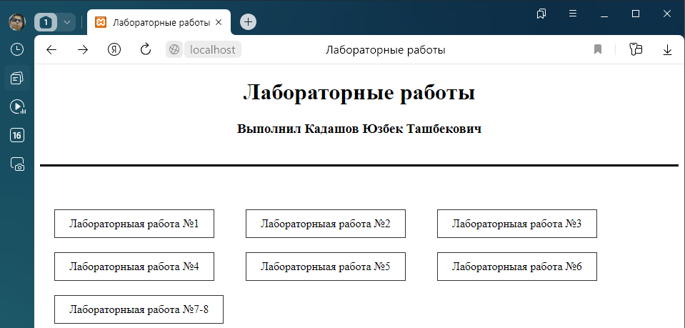

**№2**

<!DOCTYPE html>

<html>

<head>

    <title>Лабораторная работа №1</title>

</head>

<body>

    <h1>

        Лабораторная работа №1

    </h1>

    <hr>

</body>

</html>

<?php ?>

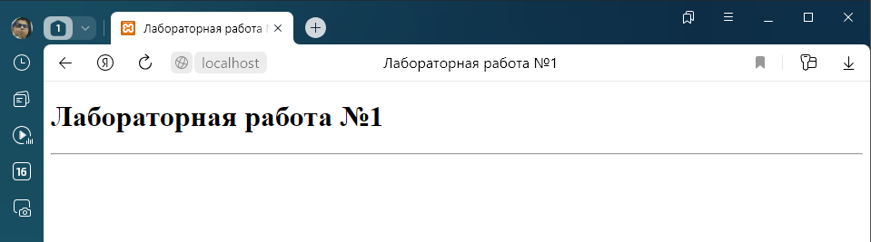

**№3**

<!DOCTYPE html>

<html>

<head>

    <title>Лабораторная работа №7-8</title>

    <style>

        .title{

            text-align: center;

            border-bottom: solid;

            padding-bottom: 20px;

        }

        .menu{

            margin-top: 50px;

        }

        .c{

            border: 1px solid #333;

            display: inline-block;

            padding: 10px 20px;

            margin: 10px 20px;

            text-decoration: none;

            color: #000;

        }

        .c:hover{

            box-shadow: 0 0 5px rgba(0, 0, 0, 0, 3);

            background: linear-gradient(to bottom, #fcfff4, #e9e9ce);

            color: #a00;

        }

    </style>

</head>

<body>

    <div class="title">

        <h1>

            Лабораторная работа №7-8

        </h1>

    </div>

    <div class="menu">

        <a href="task1/task1.php" class="c">Задача 1</a>

        <a href="task2/task2.php" class="c">Задача 2</a>

        <a href="task3/task3.php" class="c">Задача 3</a>

    </div>

</body>

</html>

